

**Ook dit jaar gaan we weer koken bij Raab Karcher.**

**Maar LET OP!!**

**Omdat de 3e dinsdag van februari in de voorjaarsvakantie valt is de kookavond dit jaar gepland op dinsdag de 10e febr.**

**Chris Janse wil ons weer graag in de keuken van**



**ontvangen, waar we deze keer weer onder leiding van Corné Kot, onze kookkunsten kunnen botvieren. Om de resultaten daarvan, onder het genot van een goed glas, vervolgens weer te verorberen.**

**Inloop ± 18.00u. Dan hebben we ook even tijd voor het aperitief.**

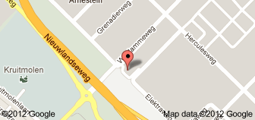

**Waldammerweg 2, Middelburg.**

**Aan - of afmelden z.s.m. via mail of website.**